

# Especificación detallada Inicio sesión.

<<versión 1.0>>

Historial de Revisión.

|  |  |  |  |
| --- | --- | --- | --- |
| Fecha | Versión | Descripción | Autor |
| 08/05/2017 | 0.6 | Borrador especificación | Juan Diego Molina |
| 11/05/2017 | 1.0 | Terminada especificación. | Juan Diego Molina |

Pantalla de inicio de sesión.

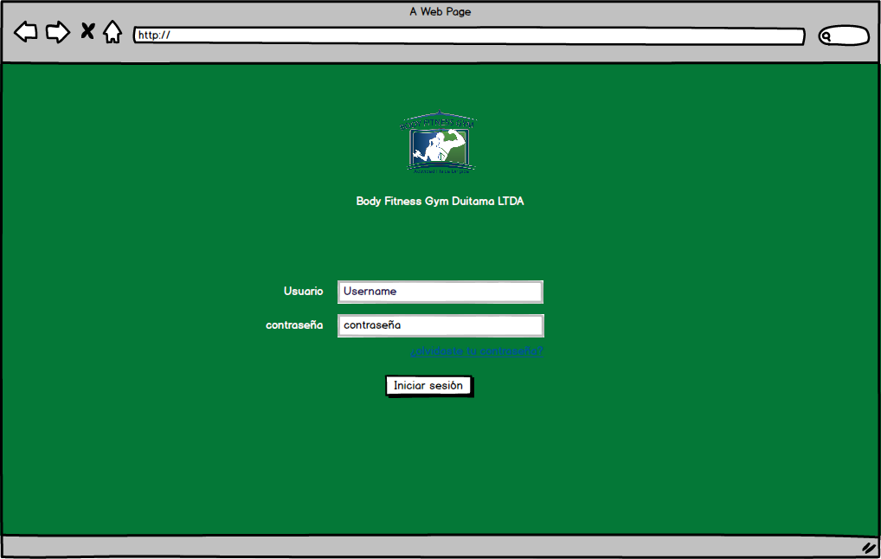

|  |  |  |  |  |  |
| --- | --- | --- | --- | --- | --- |
| Orden | Nombre | Tipo | Descripción | Termino Asociado | Validación |
| 1 | Logo BF | imagen | Es una imagen con el logo de Body Fitness Gym | N/A | N/A |
| 2 | Nombre BF | Texto | Es un texto que contiene el nombre de la empresa | N/A | N/A |
| 3 | Texto Usuario | Texto | Texto que contiene la palabra Usuario | N/A | N/A |
| 4 | Input Username | Entrada de texto | Es un Text input que recibe el Username del usuario que desea ingresar | Usuario/correo | Correo o Texto1 |
| 5 | Texto Contraseña | Texto | Texto que contiene la palabra contraseña | N/A | N/A |
| 6 | Input Contraseña | Text Input | Es un texto input que recibe la contraseña del usuario que desea ingresar | Contraseña | Texto1 |
| 7 | Botón Iniciar Sesión | Botón | Botón que envía la contraseña y el correo para la autenticación del usuario que desea ingresar | N/A | N/A |
| 9 | Link Olvidar | Link | Link que envía al usuario a la página de recuperación de su contraseña | N/A | N/A |